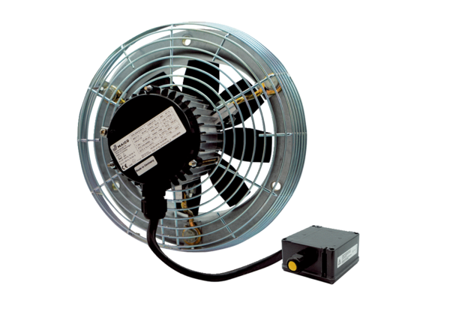Osiowy wentylator ścienny DZS 30/6 B Ex eOpakowanie jednostkowe: 1 sztukaAsortyment: C
Numer artykułu: 0094.0120Producent: MAICO

